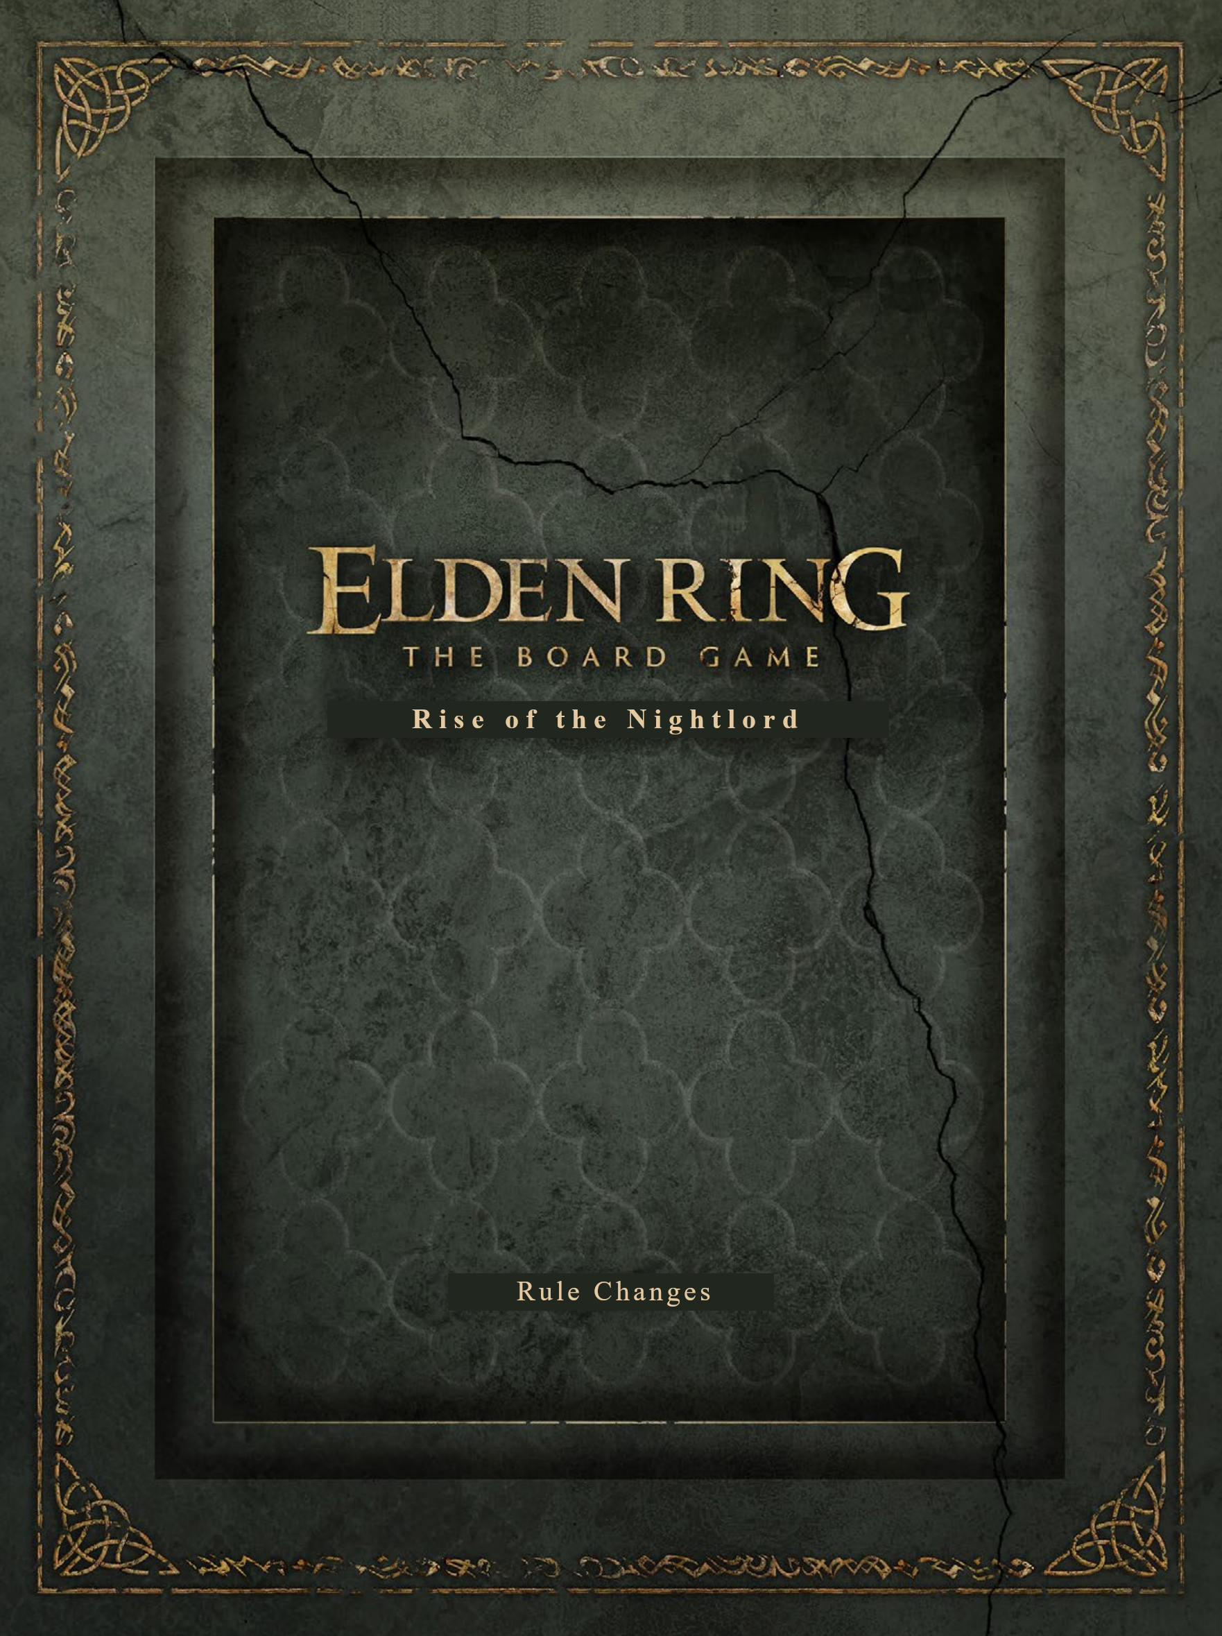

Inhaltsverzeichnis

1. Voraussetzungen 3

2. Regeländerungen 4

3. Endbosse pro Tag 6

3.1. Gegner eines Endbosses 6

3.2. Belohnungen eines Endbosses 6

4. Nightlord 7

5. Progression 8

6. Gamemodes 23

6.1. Limveld Mode 23

6.2. Exploration Mode 23

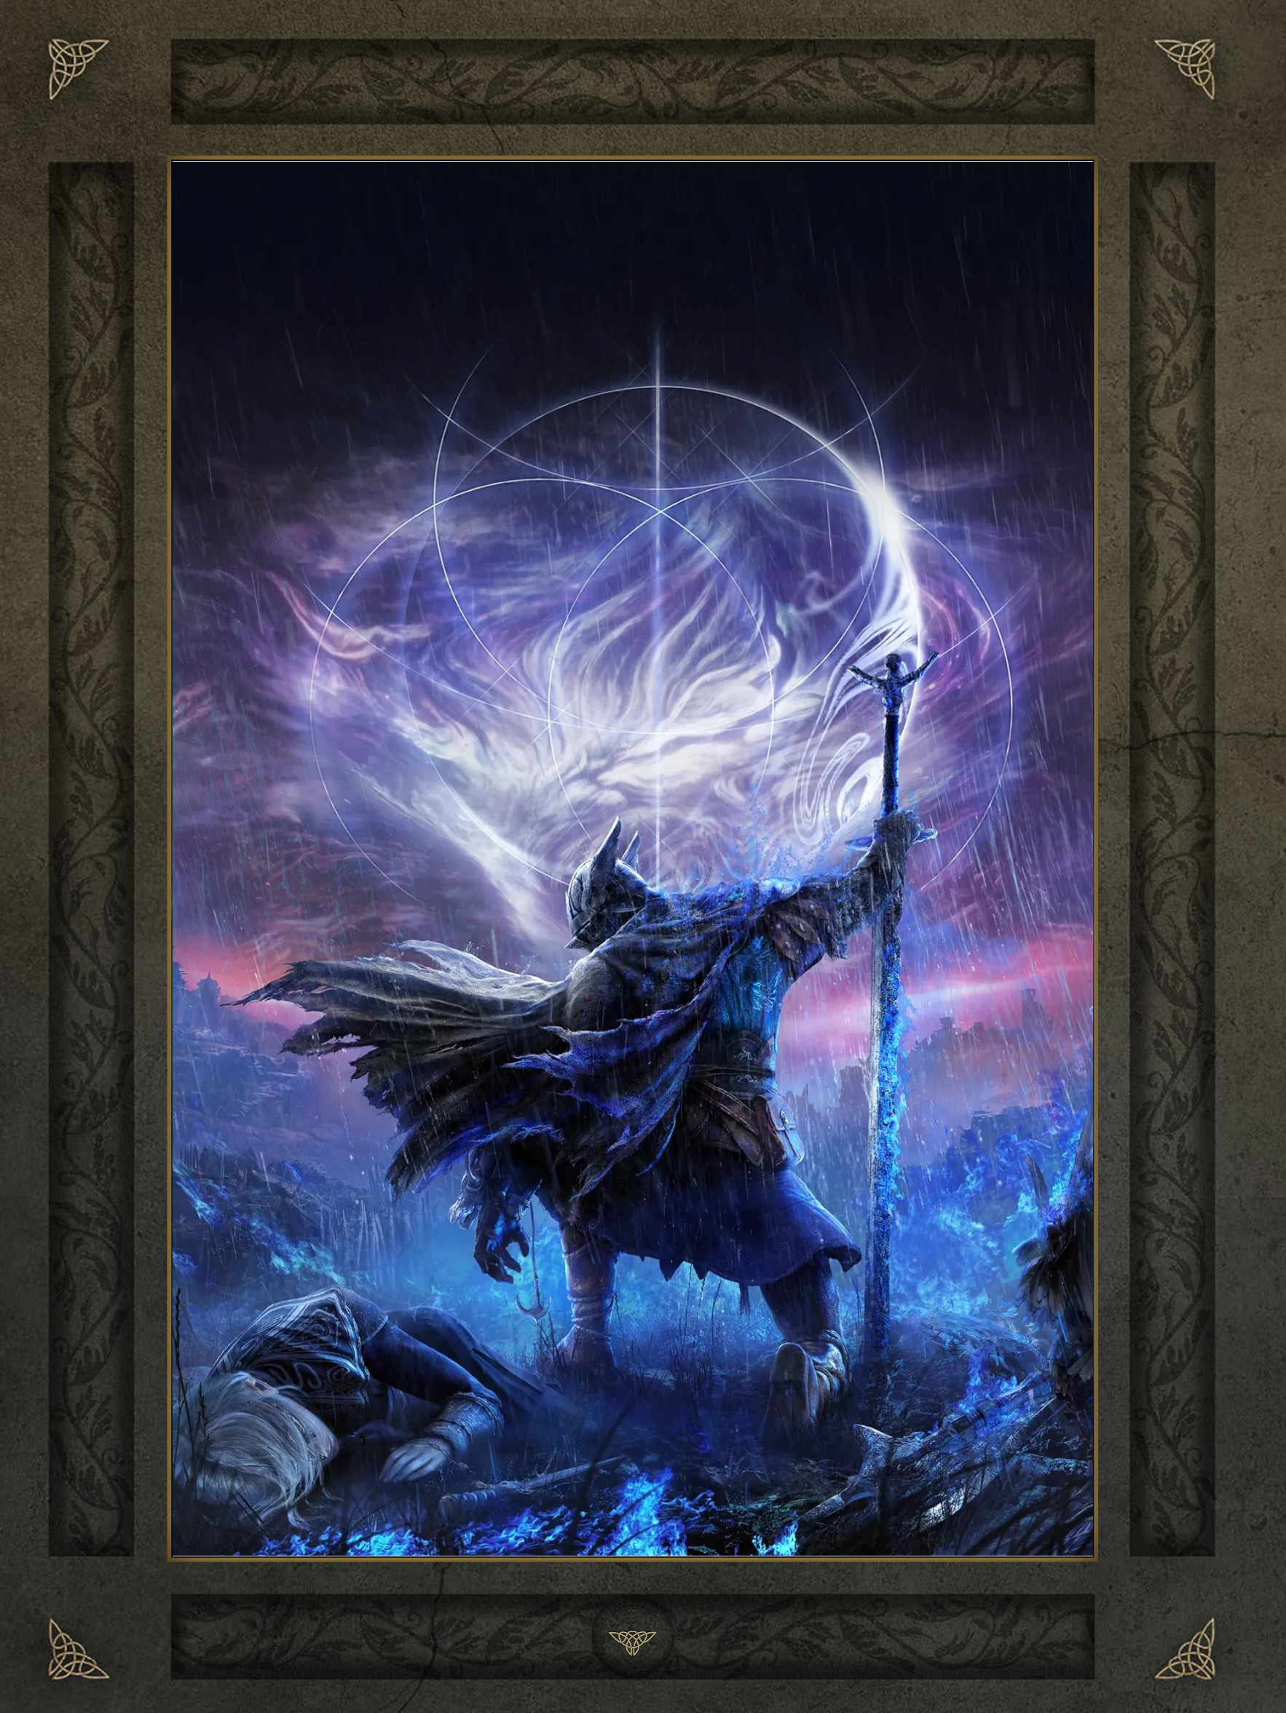

# Voraussetzungen

* Elden Ring: The Board Game
* Elden Ring: The Board Game – Weeping Peninsula Core Set
* Elden Ring: The Board Game – Stormveil Castle Core Set
* Elden Ring: The Board Game – Limgrave Depths Expansion
* Elden Ring: The Board Game – Flying Dragon Agheel Expansion
* Elden Ring: The Board Game – Erdtree Avatar Expansion
* Dark Souls: The Board Game
* Dark Souls: The Board Game – The Sunless City Core Set
* Dark Souls: The Board Game – The Painted World of Ariamis Core Set
* Dark Souls: The Board Game – Tomb of Giants Core Set
* Dark Souls: The Board Game – Iron Keep Expansion
* Dark Souls: The Board Game – Darkroot Expansion
* Dark Souls: The Board Game – Vordt of the Boreal Valley Expansion
* Dark Souls: The Board Game – Explorers Expansion
* Dark Souls: The Board Game – Phantoms Expansion
* Dark Souls: The Board Game – Executioner’s Chariot Expansion
* Dark Souls: The Board Game – The Last Giant Expansion
* Dark Souls: The Board Game – Gaping Dragon Expansion
* Dark Souls: The Board Game – Manus, Father of the Abyss Expansion
* Dark Souls: The Board Game – Black Dragon Kalameet Expansion
* Dark Souls: The Board Game – Asylum Demon Expansion
* Dark Souls: The Board Game – Four Kings Expansion
* Dark Souls: The Board Game – Guardian Dragon Expansion
* Dark Souls: The Board Game – Old Iron King Expansion

# Regeländerungen

**The Campaign – Scenarios:**

Zur Auflistung der verschiedenen Szenarien wird nun ein neues Szenario eingefügt namens „Nightreign Scenario“.

*Nightreign Scenarios – Die Tarnished erkunden eine overworld map gefüllt mit möglichen Gefahren und Belohnungen. Die Tarnished müssen sich jedoch sputen, da ein gefährlicher Regen die overworld langsam aber sicher unbegehbar macht.*

Das neu eingefügte Nightreign Scenario ist quasi eine Kopie des Exploration Scenarios aus dem Basisspiel mit abgeänderten Regeln. Die Spieler spielen wie auch im Exploration Scenario der Reihe nach. Jeder Spieler hat wie in der Vorlage 3 verschiedene Actionen pro Runde. Die Spieler besitzen ebenfalls wie in der Vorlage die exakt gleichen Aktionen.

**The Campaign – Setting Up – Starting Tiles and the Active Stack:**

Die verschiedenen Starting Tiles bleiben unangetastet. Diese werden wie zuvor verdeckt gemischt. Anschließend wird zufällig das Starting Tile gezogen und in der Mitte des Spielfeldes platziert. Auch die Tokens des Starting Tiles werden wie laut Regelbuch befüllt.

Anders als im Regelbuch wird der Active Stack frei gewählt. Vor Beginn eines Nightreign Scenarios wählen die Spieler aus, ob sie nur Tiles vom Basisspiel verwenden möchten, oder ob sie Tiles von Erweiterungen wie „Weeping Peninsula“ oder „Stormveil Castle“ zum active Stack hinzufügen möchten.

*Es wird empfohlen die Tiles nach Beenden des Scenarios wieder zu trennen und in die ursprünglichen Boxen einzusortieren.*

**The Campaign – Exploration Rules – Tiles:**

**The Campaign – Exploration Rules – The Weather Decks and the Time Token:**

**The Campaign – Locations – Effigy of the Martyr:**

**The Campaign – Locations – Stake of Marika:**

**The Campaign – Locations – Enemy:**

**The Campaign – Locations – Spiritspring:**

**The Campaign – Locations – Merchant:**

**The Campaign – Locations – Non-Player Character (NPC):**

**The Campaign – Locations – Rebirth Monument:**

**The Campaign – Locations – Spirit Candle:**

**The Campaign – Locations – Star:**

**The Campaign – Locations – Dungeon:**

**The Campaign – Locations – Guiding Statue:**

**The Campaign – Locations – Church:**

**The Campaign – Locations – Finger Reader Crone:**

**The Campaign – Locations – Telescope:**

# Endbosse pro Tag

Am Ende jedes Tages erscheint der Kreis, welcher die Spielfläche immer weiter und weiter verkleinert (je nach unten genanntem Spielmodus‘). Der Kreis verkleinert so weit, bis nur noch 1 Tile übrig ist. Danach startet ein Gauntlet Scenario eines zufälligen Bosses aus entweder Dark Souls oder Elden Ring.

Hierzu wird im Vorfeld ein Kartenstapel aus allen verfügbaren Bossen erstellt. Diese Bosse können individuell ausgewählt werden, je nachdem welche Erweiterungen von Dark Souls und Elden Ring man zum Spiel hinzufügen möchte. Man mischt einfach alle gewünschten Bosse aus allen Erweiterungen in einen gemeinsamen Kartenstapel und mischt diesen einmal zu Beginn gut durch.

(ToDo) Für jeden einzelnen Boss muss eine „Bossübersicht“-Karte erstellt werden. Diese zeigt die HP, und Schadensmultiplikatoren an, je nachdem ob dieser Boss am Ende von Tag 1 oder Tag 2 gezogen wurde. Des Weiteren zeigt die Bosskarte an, welche Gegner der jeweilige Boss zur Verfügung hat.

## Gegner eines Endbosses

Jeder Bossfight am Ende jedes einzelnen Tages startet ein Gauntlet Scenario. Das heißt dass in „Wave 1“ eine Gruppe an Gegnern erscheint, die es zu besiegen gilt. In „Wave 2“ erscheint anschließend der eigentliche Boss.

Welche Gegner in „Wave 1“ erscheinen hängt vom im Vorfeld zufällig gezogenen Boss ab. Jede oben beschriebene Bosskarte besitzt die Information, welche Gegner auf welchen Positionen erscheinen.

## Belohnungen eines Endbosses

Wird ein Boss am Ende eines Tages besiegt, bekommen die Spieler als Gruppe gemeinsam eine Belohnung. Diese Belohnung beinhaltet mehrere verschiedene Items aus verschiedenen Kategorien. Hier können beispielweise Waffen, Combat Karten, Traits, Level-Ups oder anderweitige Belohnungen enthalten sein. Wie viele von diesen Belohnungen pro Boss am Ende eines Tages zur Verfügung stehen hängt von der Anzahl der Spieler ab. Es stehen immer (Anzahl der Spieler + 2) Belohnungen zur Verfügung aus denen sich die Spieler jeweils eine Belohnung aussuchen dürfen. Jede Belohnung gibt es nur EIN Mal. Die Spieler müssen somit untereinander kommunizieren, wer welche Belohnung erhalten soll.

# Nightlord

(Placeholder)  
Da es keinen expliziten Nightlord als Boss bzw. Miniature in Dark Souls The Board Game oder Elden Ring The Board Game gibt, muss als Nightlord eine Alternative her.

Der Nightlord an sich ist eine Art „Bossrush“ Mode, in der die Spieler hintereinander – ohne zwischen den Kämpfen an einem Site of Grace rasten können – mehrere Endbosse besiegen müssen.

# Progression

Zu Beginn einer Spielsession starten alle Spieler mit minimaler Ausrüstung. Welche Ausrüstung die Spieler zum Start zur Verfügung haben hängt von dessen gewählter Klasse ab.

**Traits**

|  |  |  |  |  |  |  |  |  |  |  |  |  |
| --- | --- | --- | --- | --- | --- | --- | --- | --- | --- | --- | --- | --- |
| **Klasse** | **Level 1** | | | **Level 2** | | | **Level 3** | | | **Level 4** | | |
| **HP** | **FP** | **Hand** | **HP** | **FP** | **Hand** | **HP** | **FP** | **Hand** | **HP** | **FP** | **Hand** |
| **Astrologer** | 3 | 3 | 3 | 5 | 5 | 4 | 6 | 7 | 4 | 6 | 9 | 5 |
| **Prophet** | 2 | 4 | 3 | 4 | 6 | 4 | 5 | 8 | 4 | 6 | 10 | 5 |
| **Samurai** | 3 | 2 | 3 | 5 | 4 | 4 | 6 | 5 | 5 | 7 | 6 | 6 |
| **Vagabond** | 4 | 2 | 3 | 6 | 4 | 4 | 7 | 5 | 4 | 8 | 6 | 5 |
| **Hero** | 5 | 1 | 3 | 7 | 3 | 3 | 8 | 4 | 4 | 9 | 5 | 4 |
| **Bandit** | 2 | 2 | 3 | 3 | 3 | 4 | 5 | 4 | 4 | 7 | 5 | 5 |
| **Confessor** | 3 | 3 | 3 | 5 | 5 | 4 | 6 | 7 | 4 | 7 | 8 | 5 |
| **Prisoner** | 3 | 2 | 3 | 5 | 4 | 4 | 6 | 6 | 4 | 7 | 7 | 5 |
| **Warrior** | 2 | 2 | 4 | 3 | 3 | 5 | 4 | 4 | 5 | 5 | 5 | 6 |
| **Wretch** | 2 | 2 | 2 | 3 | 3 | 3 | 5 | 5 | 5 | 8 | 8 | 5 |

**Anpassungen**

|  |  |  |  |
| --- | --- | --- | --- |
| **Klasse** | **Waffe 01** | **Level für Waffe 02** | **Waffe 02** |
| **Astrologer** | Astrologer’s Staff | 2 | Scripture Wooden Shield |
| **Prophet** | Finger Seal | 2 | Rickety Shield |
| **Samurai** | Uchigatana | 2 | Red Thorn Roundshield |
| **Vagabond** | Longsword | 3 | Heater Shield |
| **Hero** | Battle Axe | 2 | Large Leather Shield |
| **Bandit** | Great Knife | 2 | Buckler |
| **Confessor** | Broadsword | 3 | Finger Seal |
| **Prisoner** | Estoc | 3 | Glintstone Staff |
| **Warrior** | Scimitar | 3 | Scimitar |
| **Wretch** | Fist | 2 | Club |

**Ausrüstung**

**Astrologer**





**Prophet**





**Samurai**



**Vagabond**





**Hero**



**Bandit**



**Confessor**

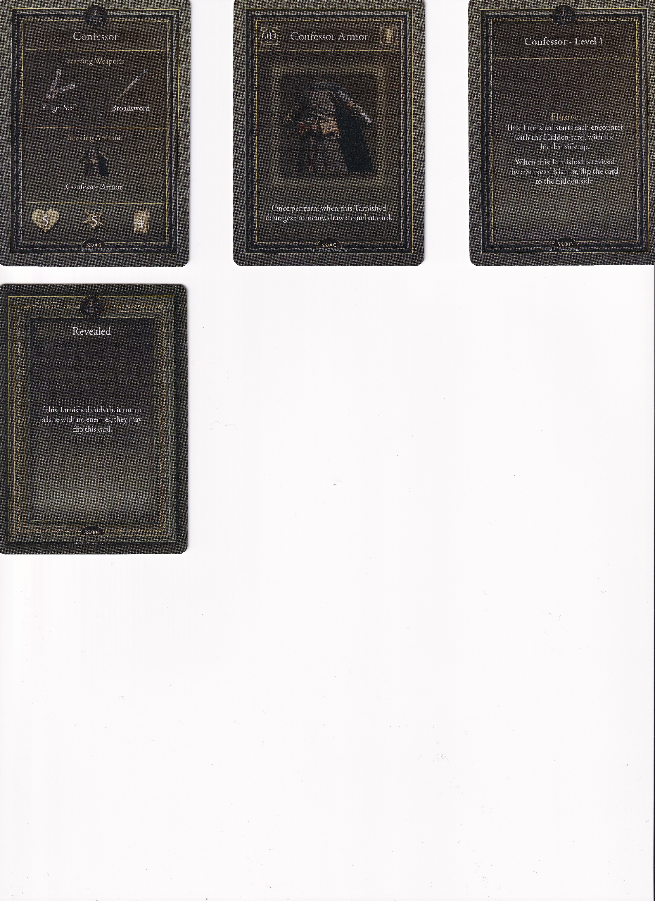

**Prisoner**

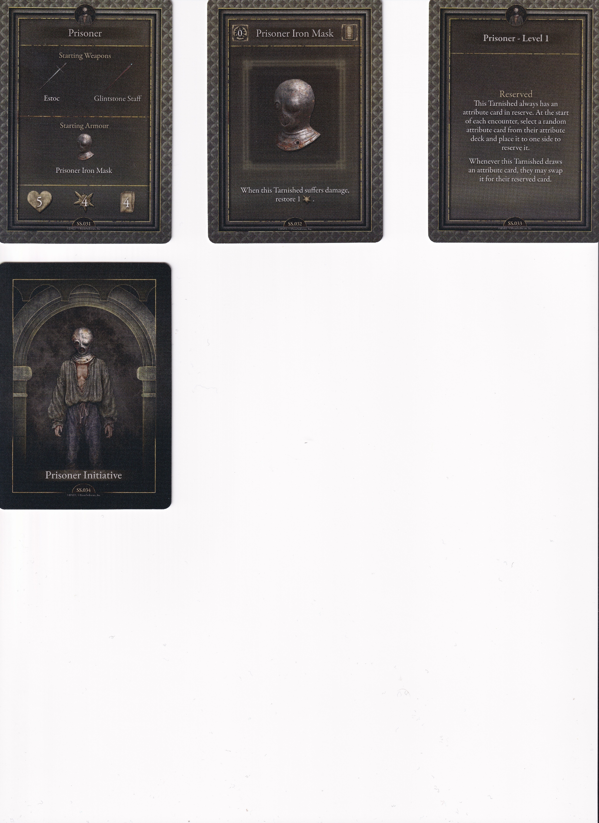

**Warrior**

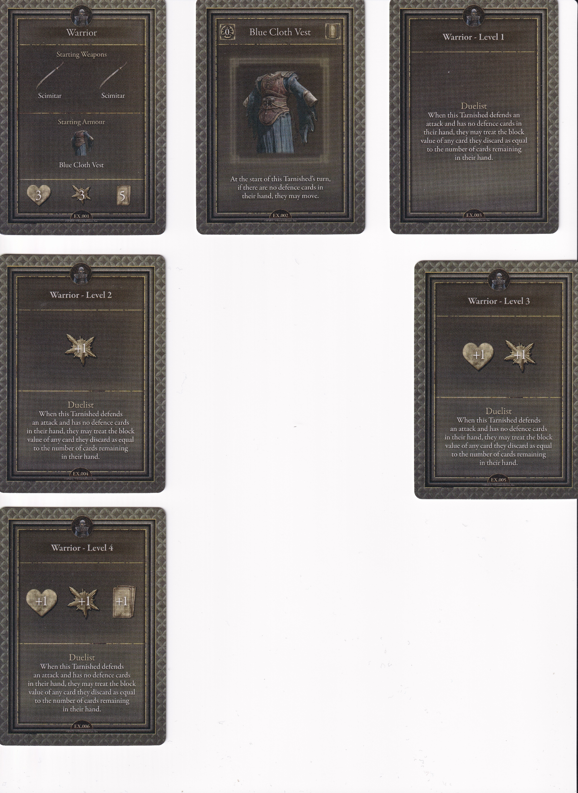

**Wretch**

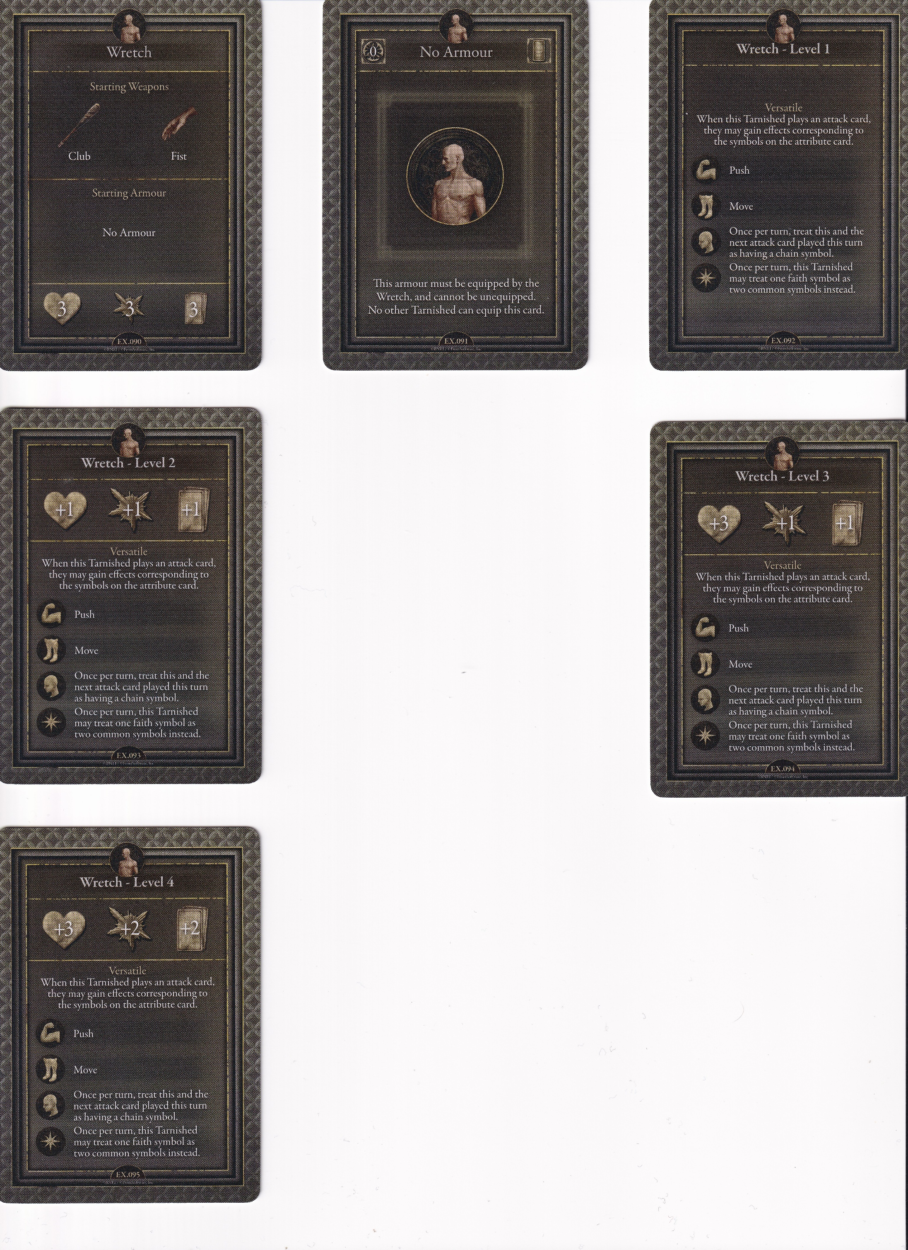

Fähigkeiten

**Astrologer**



**Prophet**



**Samurai**

   

 

**Vagabond**



  

**Hero**

 

**Bandit**



**Confessor**

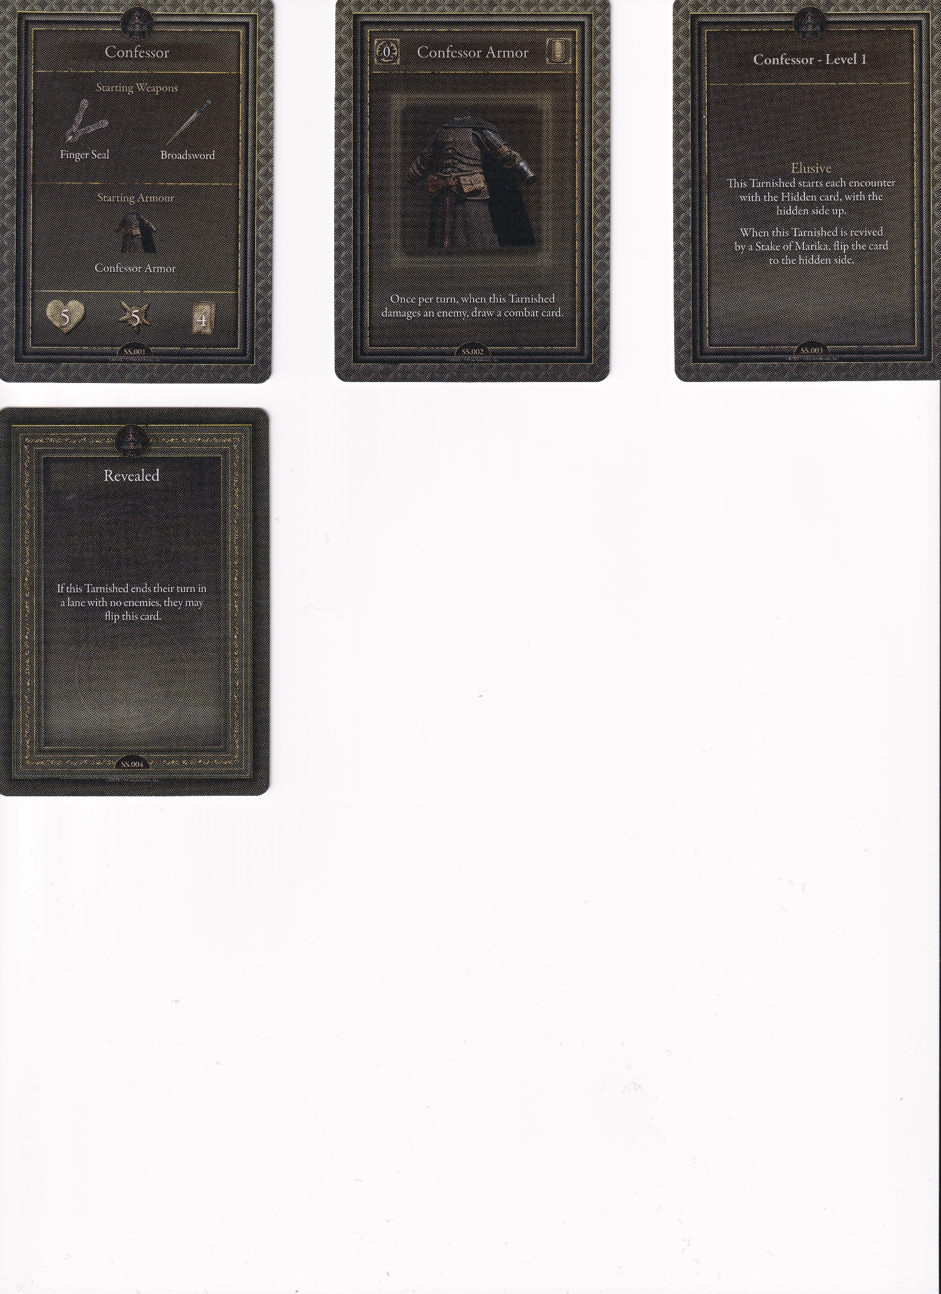

**Prisoner**

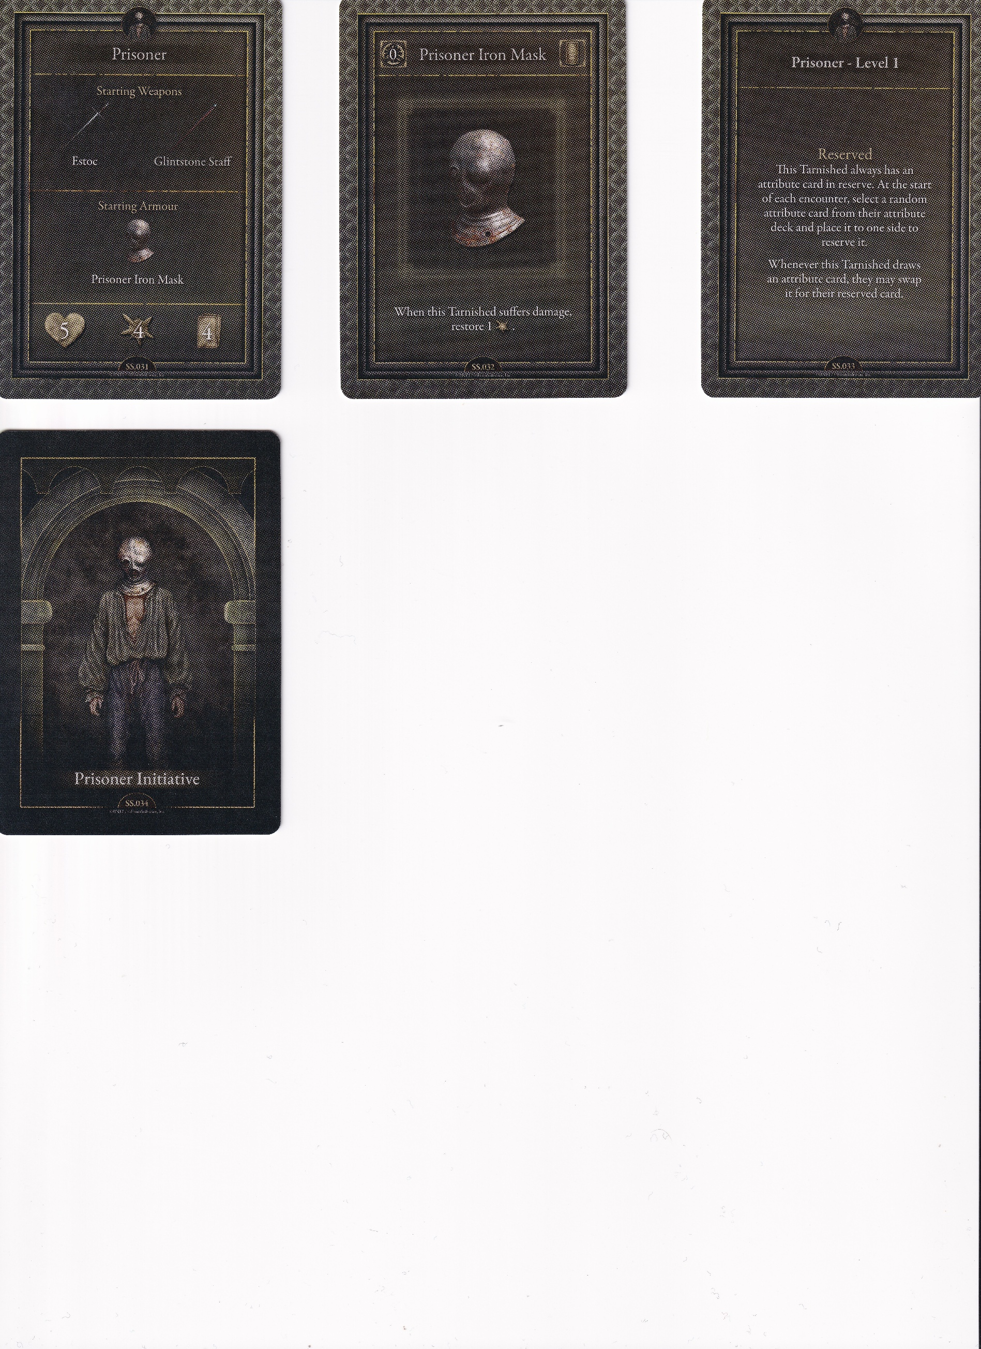

**Warrior**

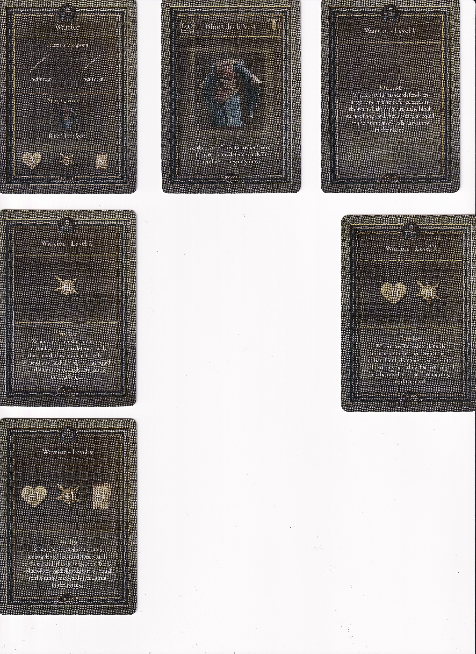

**Wretch**

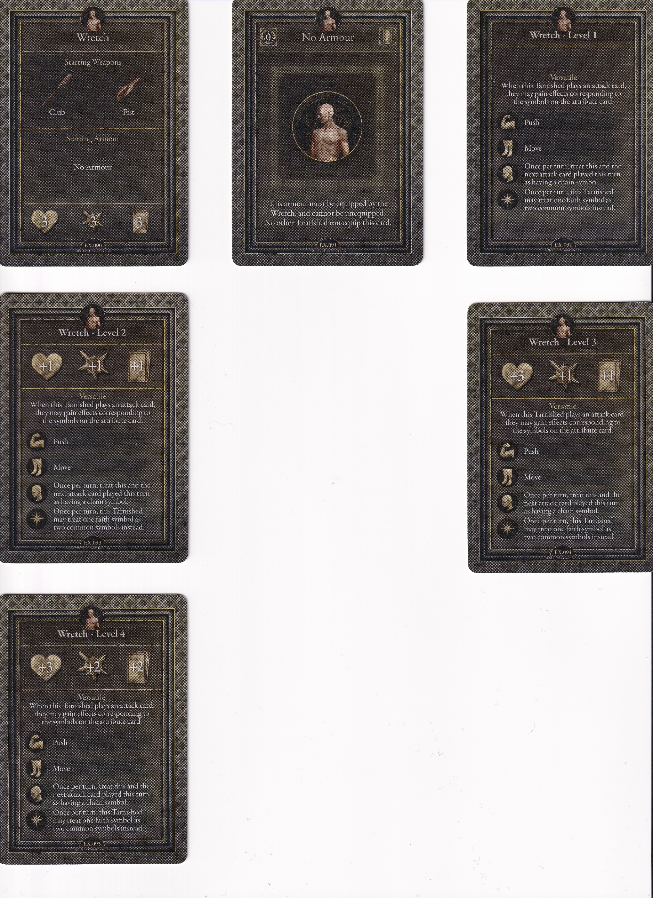

# Gamemodes

## Limveld Mode

* (Idee) Exploration Map anpassen, dass alle Tiles random bereits aufgedeckt sind. Alle X Runden wird der Kreis kleiner bis nur noch 1 Tile übrig ist. Danach startet ein Boss Encounter. Dann das gleiche in Tag 2. Und dann ein Endboss als Tag 3.

## Exploration Mode

* (Alternative Idee) Man startet ganz normal auf einem Tile mit Bonfire. Dann hat man exakt 5 Runden Zeit um so viel zu erkunden wie möglich. Danach wird ausgewürfelt, wo der finale Boss erscheinen wird. Von diesem Tile ausgehend werden nach und nach die am weitesten entfernten Tiles entfernt. Am Ende bleibt 1 Tile übrig und ein Boss beginnt. An Tag 2 startet man von dem zuletzt übrig gebliebenen Tile und hat wieder 5 Runden Zeit bis der Kreis erscheint. Erneut gleiches Prozedere. Tag 3 ist ein Endbosskampf.